

107年早期療育專業人員研討會：
「認識伊比力斯(癲癇)暨妥瑞症」
「從疾病、家庭及社會觀點看發展遲緩兒的過去、現在、未來」
- 課程簡介：
（一）「認識伊比力斯(癲癇)暨妥瑞症」：從癲癇的病因,表現,診斷,誘發因子到治療皆會做簡要介紹,以讓大家對癲癇疾病有完整及正確的觀念；介紹妥瑞症的定義,機轉,治療及共病。
（二）「從疾病、家庭及社會觀點看發展遲緩兒的過去、現在、未來」：除了以疾病觀點之外，更以家庭及社會等不同人文面向討論發展遲緩兒，期在使學員更瞭解發展遲緩兒及其家庭社會需求，讓早療團隊成員能依此提供更全方位的早療服務。
- 參加對象：早療相關工作專業人員，50名滿額為止。
- 費用：全程免費。
- 認證學分（申請中）：中華民國醫師公會全國聯合會、台灣聽力語言學會、中華民國物理治療師公會全國聯合會、中華民國職能治療師公會全國聯合會、中華民國護理師護士公會全國聯合會、中華民國社會工作師公會全國聯合會、台灣臨床心理學會。
*學分審查端視各學會認定標準，若無學分認證則提供上課證明。
- 報名方式：Beclass網站報名
- 報名截止日：即日起至滿額為止。
- 課程日期：107年11月17日星期六 上午9:00-12:00；下午13:30-16:30
- 課程地點：新北市立聯合醫院急重症大樓10樓101會議室
- 上課地址：新北市三重區新北大道一段3號
- 授課講師：台大醫院小兒科兼任主治醫師呂雯鈺
永和耕莘醫院小兒科主任周彥廷
- 其他事項：本會提供電子講義及茶水 (為響應環保，水杯請自備)
- 課程聯絡人：嚴憶芳 電話：02-29829111轉3500

【研討會課程表】
時間 | 課程內容 | 講師
08:30-09:00 | 報到
9:00-10:20 | 認識癲癇 | 呂雯鈺 醫師
10:20-10:30 | 休息
10:30-12:00 | 認識妥瑞症 | 呂雯鈺 醫師

13:00-13:30 | 報到
13:30-14:50 | 從疾病、家庭及社會觀點出發 | 周彥廷 醫師
14:50-15:00 | 休息
15:00-16:30 | 看發展遲緩兒的過去、現在、未來 | 周彥廷 醫師

位置圖
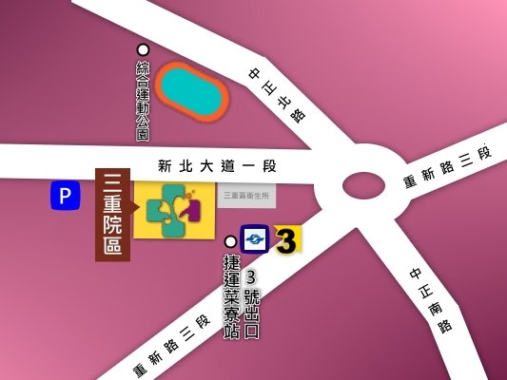

- 公車路線：
520、641、617、618、F301、F302、111、14、62、227、232副、264、292、
616、636、638、639、801、1803、662、1501、820、1209、803、885、857。

- 捷運：新莊線-菜寮站3號出口

- 停車資訊：請至院區西側之立體停車場及對面運動場地下停車場

